Lucrare practică

(Scema Protocolului lui Bloom-1)

INITIALIZARE
Z_{p=23}
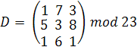

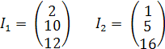

CALCULĂM CHEILE DE INCREDERE RECIPROCĂ:
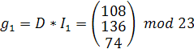

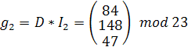

CALCULĂM CHEIA COMUNĂ SECRETĂ
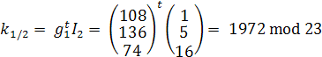=17

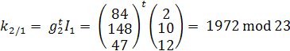=17

